УДК 004.93:664
ЛОКАЛЬНЫЙ ВЫВОД МОДЕЛЕЙ КОМПЬЮТЕРНОГО ЗРЕНИЯ НА ARM64-ПЛАТФОРМЕ С GPU GB10: ЗАДЕРЖКА, ПРОПУСКНАЯ СПОСОБНОСТЬ И ЭНЕРГОПОТРЕБЛЕНИЕ
Амирханов А.Б., исследователь-стажёр, НАО «Казахский национальный университет имени аль-Фараби», Алматы, Казахстан, alikhan.amirkhan@gmail.com
Пищевая промышленность опирается на машинное зрение при сортировке, входном контроле сырья и оценке качества продукции; обзор 2025 года фиксирует здесь устойчивую работу свёрточных сетей [5]. Облачный вывод удобен, но добавляет сетевую задержку и выносит производственные изображения за пределы предприятия. Локальный узел у линии лишён этих недостатков, но долго проигрывал в производительности. Настольные ARM-системы с GPU Blackwell снимают это ограничение: NVIDIA GB10 заявляет до 1 ПФЛОП на FP4 при TDP 140 Вт [1, 7]. Пиковые величины не отвечают на вопрос технолога о кадрах в секунду, задержке отклика и энергии на одну инспекцию. В работе они измерены на реальном стенде для трёх архитектур компьютерного зрения; код и первичные данные выложены в открытый репозиторий [10].
Стенд и данные. Измерения выполнены на ASUS Ascent GX10: 20 ядер ARM (10× Cortex-X925 и 10× Cortex-A725), GPU GB10 с 6144 CUDA-ядрами, 121,6 ГБ унифицированной памяти LPDDR5x [1, 7]. Программное окружение: Ubuntu 24.04.4, CUDA 13.0, PyTorch 2.14.0, torchvision 0.29.0 [8]. Использован открытый набор Food-101: 101 класс блюд, 101 000 фотографий, лицензия CC BY 4.0 [2]. Из официального обучающего набора взято по 50 изображений на класс (5050), из официального тестового — по 25 (2525); классы представлены полностью, дисбаланса нет. Сравнивались ResNet-50 [4], ConvNeXt-Tiny [6] и ViT-B/16 [3] с весами ImageNet, разрешение 224×224. Адаптация к предметной области выполнена линейным зондом на замороженных признаках (гребневая регрессия в замкнутой форме): этот сценарий соответствует практике, когда линия вводит новый вид продукции и дообучать нужно решающий слой, а не всю сеть.
Протокол. Различались два режима: «только вывод», когда батч уже на устройстве, и «сквозной», включающий декодирование JPEG, изменение размера на CPU и передачу тензора в GPU. Точность вычислений: FP32 на CPU (20 потоков) и FP32, FP16, BF16 на GPU; батчи 1, 8 и 32. Каждая конфигурация прогревалась не менее секунды, измерялась в окне не короче двух секунд и повторялась трижды; приведены медианы. Энергия считалась по опросу мощности модуля через NVML каждые 20 мс с интегрированием по окну измерения; потребление в простое — 4,9 Вт. Датчик охватывает модуль целиком, включая процессорную часть и память, отдельного счётчика CPU нет, поэтому энергия отнесена к платформе, а не к ускорителю [9].
Результаты приведены в таблице 1. На батче 32 ConvNeXt-Tiny выдаёт 1680 изображений/с в режиме «только вывод» против 1270 у ResNet-50 и 1240 у ViT-B/16; на одиночных изображениях задержка составляет 1,6–1,8 мс. Сквозной режим на батче 8 даёт 1371 изображение/с у ConvNeXt-Tiny и 1093 у ViT-B/16 при 0,045 и 0,064 Дж на изображение соответственно. Расхождение режимов достигает 29 %: столько стоит предобработка на CPU.
Таблица 1 – Пропускная способность, задержка и энергия на GPU (FP16, 224×224)
Модель | Батч | Только вывод, изобр/с | Сквозной режим, изобр/с | p95, мс | Дж/изобр
ConvNeXt-Tiny | 1 | 629 | 497 | 2,8 | 0,105
ConvNeXt-Tiny | 8 | 1653 | 1371 | 5,8 | 0,045
ConvNeXt-Tiny | 32 | 1680 | 1326 | 23,5 | 0,044
ResNet-50 | 1 | 542 | 384 | 3,5 | 0,103
ResNet-50 | 8 | 1433 | 1172 | 6,9 | 0,050
ResNet-50 | 32 | 1270 | 1042 | 29,6 | 0,050
ViT-B/16 | 1 | 562 | 462 | 2,6 | 0,151
ViT-B/16 | 8 | 1311 | 1093 | 7,0 | 0,064
ViT-B/16 | 32 | 1240 | 988 | 28,9 | 0,070

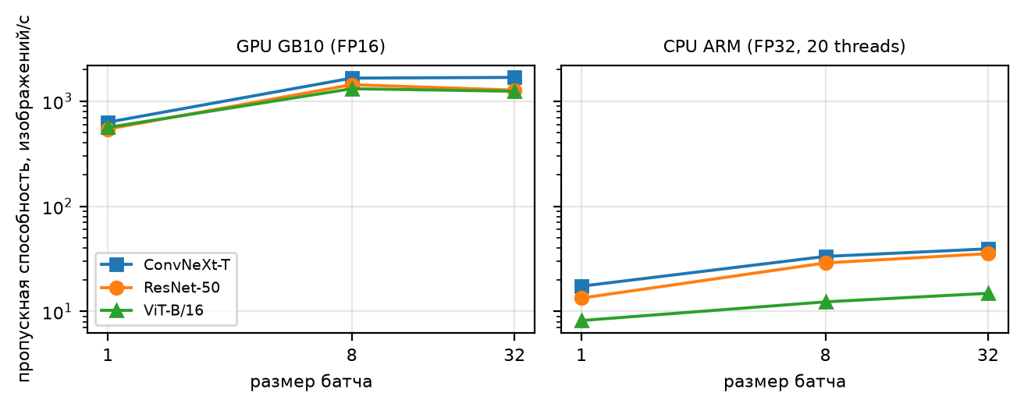
Рисунок 1 – Пропускная способность при батчах 1, 8 и 32: ускоритель (FP16) и процессор (FP32)
Процессорный вывод служит нижней границей: на батче 32 ConvNeXt-Tiny даёт 39,4 изображений/с, ViT-B/16 — 14,9, на батче 1 — 17,4 и 8,2. Ускорение на GPU составляет от 36 до 106 раз, энергия ниже в 9–17 раз. Переход с FP32 на FP16 на батче 32 ускоряет вывод в 1,8–3,6 раза и снижает энергию в 1,7–4,5 раза, BF16 практически повторяет FP16. На миллион изображений лучшая конфигурация расходует около 12,6 Вт·ч, процессорная — около 98 Вт·ч.
Точность зонда усреднена по трём разбиениям выборки. При 50 изображениях на класс ViT-B/16 даёт 62,1 % top-1, ConvNeXt-Tiny — 60,9 %, ResNet-50 — 47,2 %; при 25 изображениях — 54,5 %, 55,0 % и 30,5 % соответственно. Примерно 2,5 тысячи размеченных кадров нового класса подводят к насыщению; удвоение выборки добавляет 5–7 процентных пунктов. На выборках в 5–10 изображений признаки ResNet-50 растут немонотонно, а ConvNeXt-Tiny и ViT-B/16 — устойчиво.
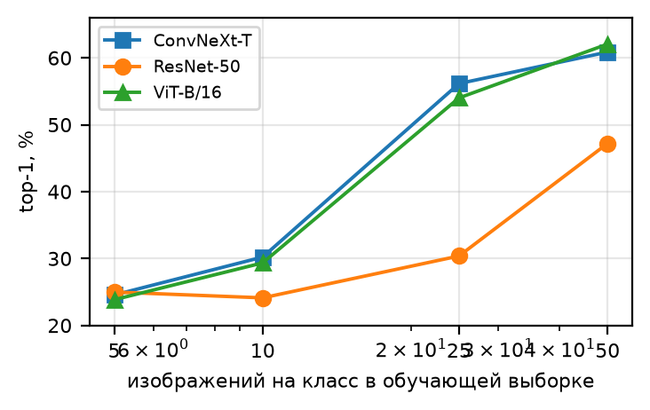
Рисунок 2 – Точность линейного зонда в зависимости от объёма разметки
Обсуждение и ограничения. Числа описывают узел как элемент линии: 1371 изображение/с в сквозном режиме эквивалентны примерно 45 потокам по 30 кадров/с при разрешении 224×224, то есть один стенд закрывает участок, а не одну камеру. Рабочая точка — батч 8: ускоритель выходит на плато, задержка остаётся в пределах 5–7 мс. Измерена классификация, а не детекция дефектов; использованы один стенд и один набор данных; квантование INT8 и TensorRT не рассматривались.
Заключение. На открытом наборе Food-101 измерены задержка, пропускная способность и энергопотребление локального вывода трёх моделей компьютерного зрения на ARM64-платформе с GPU GB10. Сквозная обработка достигает 1371 изображения/с при 0,045 Дж на изображение, что на порядок экономичнее процессорного варианта; линейный зонд на 25 изображениях на класс даёт около 55 % top-1 по 101 классу, что задаёт ориентир объёма разметки при вводе нового вида продукции. Скрипты и первичные данные измерений доступны в репозитории [10].
Список литературы:
1. ASUS Ascent GX10. Tech Specs [Электронный ресурс]. – URL: https://www.asus.com/us/networking-iot-servers/desktop-ai-supercomputer/ultra-small-ai-supercomputers/asus-ascent-gx10/techspec/ (дата обращения: 17.09.2026).
2. Bossard L., Guillaumin M., Van Gool L. Food-101 – Mining Discriminative Components with Random Forests // ECCV 2014. LNCS 8694. Springer, 2014. P. 446–461. DOI: 10.1007/978-3-319-10599-4_29.
3. Dosovitskiy A., Beyer L., Kolesnikov A. et al. An Image is Worth 16x16 Words: Transformers for Image Recognition at Scale // ICLR, 2021. arXiv:2010.11929.
4. He K., Zhang X., Ren S., Sun J. Deep Residual Learning for Image Recognition // CVPR, 2016. arXiv:1512.03385.
5. Liakos K.G., Athanasiadis V., Bozinou E., Lalas S.I. Machine Learning for Quality Control in the Food Industry: A Review // Foods. – 2025. – Vol. 14, no. 19. – Art. 3424. DOI: 10.3390/foods14193424.
6. Liu Z., Mao H., Wu C.-Y. et al. A ConvNet for the 2020s // CVPR, 2022. arXiv:2201.03545.
7. NVIDIA DGX Spark User Guide. Hardware Overview [Электронный ресурс]. – URL: https://docs.nvidia.com/dgx/dgx-spark/hardware.html (дата обращения: 17.09.2026).
8. Paszke A., Gross S., Massa F. et al. PyTorch: An Imperative Style, High-Performance Deep Learning Library // NeurIPS, 2019. arXiv:1912.01703.
9. Tschand A., Rajan A.T.R., Idgunji S. et al. MLPerf Power: Benchmarking the Energy Efficiency of Machine Learning Systems // arXiv:2410.12032, 2024.
10. Репозиторий кода и результатов измерений [Электронный ресурс]. – URL: https://github.com/aleka07/gx10-food-vision-bench (дата обращения: 17.09.2026).

